ФЕДЕРАЛЬНОЕ АГЕНСТВО СВЯЗИ

Ордена Трудового Красного Знамени

федеральное государственное бюджетное

образовательное учреждение высшего образования

«Московский Технический Университет Связи и Информатики» (МТУСИ)

Кафедра МКиИТ

Лабораторная работа №0 по дисциплине:

«Технологии программирования»

«Java-разминка»

Выполнила:

Студентка 2 курса

Группы БСТ-1602

Фефелова Анастасия

Вариант №18

Москва, 2018

Оглавление:

Цели: 3

Выбор инструментария и анализ предетной области: 3

Блок схемы: 4

Вывод: 8

# Цели:

Начать изучение основ синтаксиса Java с помощью нескольких простых задач программирования, узнать, как использовать компилятор Java и виртуальную машину Java для запуска программы.

**Задачи:**

1. Создать программу, которая находит и выводит все простые числа меньше 100.
2. Создать программу, показывающую является ли строка палиндромом.

# Выбор инструментария и анализ предетной области:

В данной лабораторной работе использован бесплатный пакет Jdk, также стандартный редактор txt.

# Блок схемы:

**Блок схема №1:**

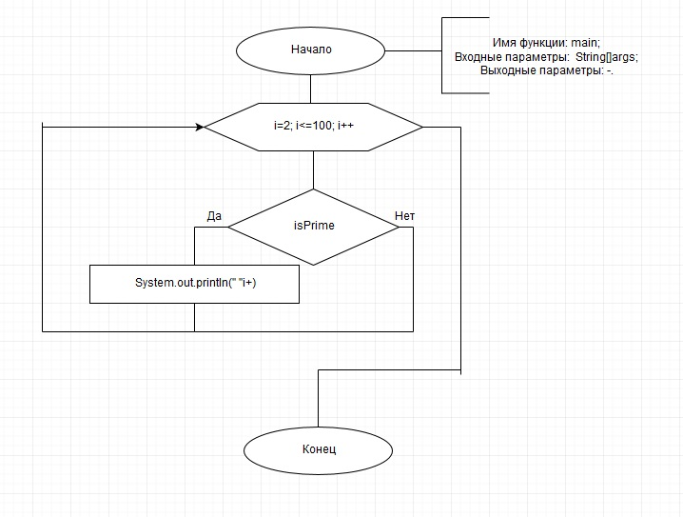

Перебор чисел от 2 до 100, с помощью функции isPrime определяем простое число или нет, если да то выводим их**.**

**Блок схема №2:**

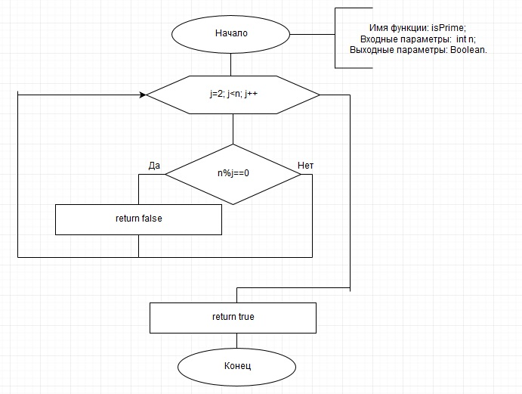

Функция isPrime определяет простое число или нет.

**Блок схема №3:**

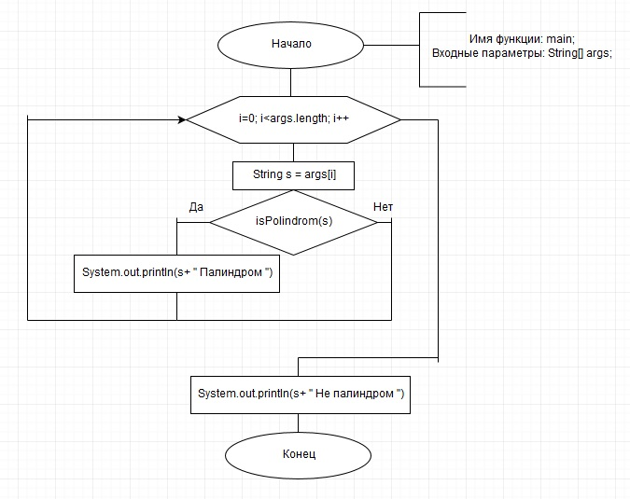

Метод получает массив, затем в строку сохраняет слова и сравнивает изменённую строку с начальной.

**Блок схема №4:**

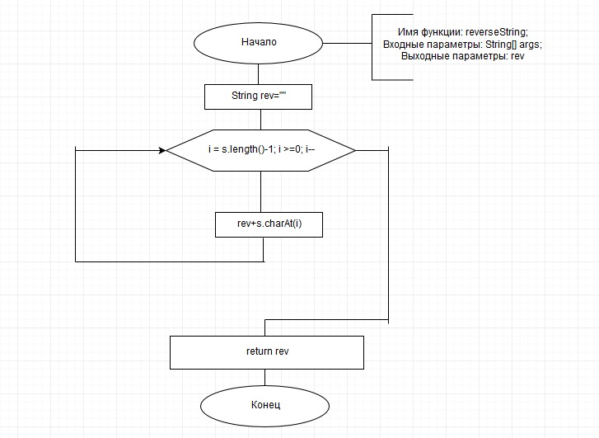

Метод, позволяющий полностью изменить символы в строке.

**Блок схема №5:**

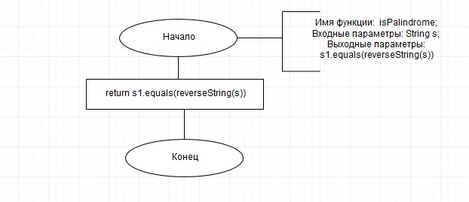

Метод создаёт обратную версию, а затем сравнивает её с первоначальными данными.

# Вывод:

Изучены некоторые основы синтаксиса Java с помощью нескольких простых задач программирования, получены навыки использования компилятора Java и виртуальной машины Java для запуска программы.